Міністерство освіти і науки України

Тернопільський національний педагогічний університет імені Володимира Гнатюка

*Кафедра інформатики та методики її викладання*

*фізико-математичний факультет*

**Конспект залікового уроку №1**

з інформатики у 6-Б класі

Тернопільської ЗОШ I-III ступенів №28

на тему:

*«Форматування символів та абзаців:*

*шрифт, розмір, накреслення, колір, вирівнювання,*

*встановлення відступів абзаца, міжрядкового інтервалу»*

Підготував:

студент групи І-44

Бих Андрій Богданович

Тернопіль – 2015

**Мета уроку:**

* *навчальна:* ознайомити учнів з принципами форматування символів та абзаців; удосконалювати навички роботи в текстовому редакторі, вміння змінювати шрифт, розмір, накреслення, колір, вирівнювання, встановлювати відступи абзаца, міжрядковий інтервал;
* *розвивальна:* розвивати мислення, увагу;
* *виховна:* виховувати в учнів активність, грамотність, естетичний смак, підвищувати загальнокультурний рівень.

**Тип уроку:** комбінований.

**Обладнання:** комп'ютери, підручники, інструктивні картки, картки із за­вданнями, таблиці.

**ХІД УРОКУ**

**І. ОРГАНІЗАЦІЙНИЙ ЕТАП (1 хв)**

**ІІ. ПЕРЕВІРКА ДОМАШНЬОГО ЗАВДАННЯ (7 хв)**

**ІІІ. ВІДТВОРЕННЯ І КОРИГУВАННЯ ОПОРНИХ ЗНАНЬ**

*Варіанти запитань*

* Що свідчить про наявність помилок у тексті?
* Які є засоби для перевірки правопису в програмі *MSWord?*
* Як можна виправити помилки в тексті?
* Якими командами можна викликати вікно перевірки право­пису?
* Опишіть основні правила роботи під час перевірки правопису тексту документа.
* Які можливості надає *MSWord*щодо виправлення помилок у документі?
* За допомогою якої команди можна виконати копіювання ви­діленого фрагмента документа?
* Опишіть відомі вам способи:
* видалення фрагмента документа;
* копіювання фрагмента документа;
* переміщення фрагмента документа;
* пошуку фрагмента тексту;
* заміни фрагмента тексту.

**ІV. МОТИВАЦІЯ НАВЧАЛЬНОЇ ДІЯЛЬНОСТІ (1 хв)**

Ми вивчили різні прийоми роботи з текстом та його фрагментами, але текст у нас одного кольору, а літери однакового розміру! На цьому уроці ми вивчатимемо форматування тексту, тобто зміну шрифту, розміру, накреслення, кольору тощо.

**V. ПОВІДОМЛЕННЯ ТЕМИ, ЦІЛЕЙ, ЗАВДАНЬ УРОКУ (2 хв)**

**VI. СПРИЙМАННЯ Й УСВІДОМЛЕННЯ НОВОГО МАТЕРІАЛУ. ПОЯСНЕННЯ ВЧИТЕЛЯ З ЕЛЕМЕНТАМИ ДЕМОНСТРУВАННЯ (17 хв)**

У 5 класі під час вивчення теми «Графічний редактор» ви вже ознайомилися з поняттям форматування символів у текстових на­писах. Також ви здійснювали форматування текстових об'єктів на слайдах презентацій. Форматування об'єктів текстового документа в текстовому процесорі *MSWord* здійснюється аналогічно. Розглянемо це детальніше.

Насамперед, форматування символів — це зміна їх розміру, накреслення, кольору. Як і в програмі *PowerPoint,* інструменти для форматування символів розміщено на вкладці *Основне* в групі *Шрифт.*

Для того щоб відформатувати символи вже введеного тексту, їх потрібно попередньо виділити. Однак якщо форматування здій­снюється для символів одного слова, то текст можна не виділяти — достатньо зробити це слово поточним.

Якщо текст ще не вводили, то перед початком введення можна встановити потрібні значення властивостей, і тоді текст вводитиметься в потрібному форматі.

**Форматування символів тексту**

Параметри символа:

* вигляд шрифту (гарнітура);
* накреслення шрифту;
* розмір;
* колір шрифту.

**1. Шрифт (або гарнітура шрифту)** визначає зовнішній вигляд сим­волів тексту для всіх розмірів і варіантів накреслення. Існують два основні види шрифтів: *із засічками* та *рублені.* Шриф­ти із засічками мають у контурах літер тонкі прямі засічки, які сполучаються з основними штрихами під прямим кутом. Контури рублених шрифтів засічок не мають. Наприклад:

|  |  |
| --- | --- |
| **Шрифти із засічками** | **Рублені шрифти** |
| Times New Roman | Arial |
| Courier New | Comic Sans MS |
| Garamond | Tahoma |
| Bookman Old Style | Verdana |
|  |  |

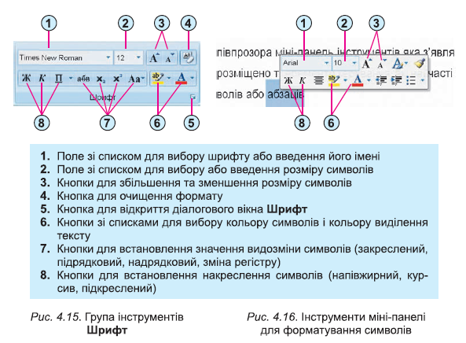

Для того щоб змінити шрифт (гарнітуру) тексту, можна скористатися вкладкою *Основне →* група інструментів *Шрифт.*

Можна також викликати діалогове вікно *Шрифт* у такий спосіб: на вкладці *Основне →* група інструментів *Шрифт → Відображення діалогового вікна Шрифт*; за допомогою пункту *Шрифт* контекстного меню об'єкта або натисканням комбінації клавіш *Ctrl*+ D.

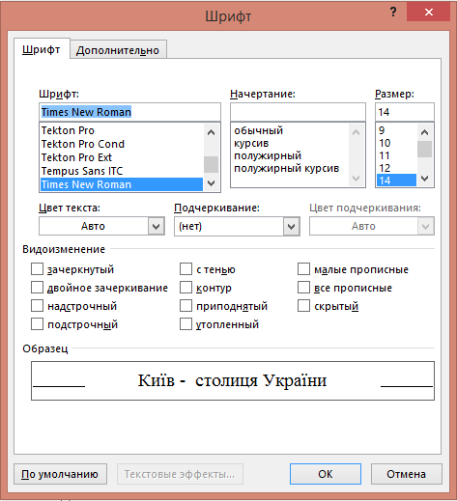

**2. Розмір (або кегль) шрифту** визначає величину символів тексту. Для того щоб змінити розмір символів, можна скористатися вкладкою *Основне →* група інструментів *Шрифт →* вікно *Розмір шрифту* або діалогове вікно *Шрифт →* вкладка *Шрифт →* список *Розмір.*

Можна вибрати зі списку розмір шрифту від 8 до 72 пунктів. Можна встановити свій розмір від 1 до 1638 з точністю до 0,5.

В офіційних документах зазвичай використовують шрифт Times New Roman розміром 14 пт.

**3. Накреслення, або стиль шрифту** визначає різновиди написання символів одного шрифту.

За жирного накреслення товщина основних штрихів символів збільшена.

Курсивний текст імітує рукописний.

Також використовують комбінацію двох вищезазначених на­креслень, наприклад:

* напівжирне курсивне;
* звичайне накреслення;
* курсивне накреслення;
* жирне накреслення;
* жирне курсивне накреслення.

Для того щоб змінити накреслення шрифту тексту, можна ско­ристатися вкладкою *Основне →* група інструментів *Шрифт* або діа­логове вікно *Шрифт* (список *Стиль шрифту* на вкладці *Шрифт).*

Крім того, у *Microsoft Word* можна вибрати розтягнене (або ущільнене) накреслення тексту (масштаб шрифту на вкладці *Інтервал* діалогового вікна *Шрифт).* При цьому змінюється ширина символів відповідно до заданого числа, але зберігається висота та стиль. Наприклад:

* ущільнений (80 %);
* звичайний (100 %);
* розтягнений (150 %).

**4. Підкреслення тексту** визначає тип, товщину та колір лінії, яка підкреслює цей текст. У *Microsoft Word* визначені більш ніж 15 типів різноманітних підкреслень, наприклад:

* одинарне підкреслення тонкою лінією;
* подвійне підкреслення;
* одинарне підкреслення товстою лінією;
* штрихове підкреслення короткими тонкими штрихами;
* пунктирне підкреслення;
* штрих-пунктирне підкреслення товстою лінією.

Установити підкреслення та його колір можна за допомогою списку *Підкреслення* на вкладці *Шрифт* однойменного діалогового вікна. Установити одинарне підкреслення тонкою лінією можна також за допомогою кнопки на панелі інструментів.

**5. Міжлітерний інтервал** визначає відстань між символами тексту. Міжлітерний інтервал визначається, як і розмір шрифту, у пунктах.

*Microsoft Word* дозволяє змінювати інтервал, але робити це треба дуже обережно, бо при цьому можна погіршити зовнішній вигляд тексту та зробити його малозрозумілим.

Не треба плутати міжлітерний інтервал із розтягненим (або ущільненим) накресленням тексту. За розтягування тексту збільшується не тільки відстань між символами тексту, але й розмір самих символів. За змінювання міжлітерного інтервалу вигляд символів не змінюється.

Розтягнений (з кроком 2 пт)

Ущільнений (з кроком 2 пт)

**6. Колір тексту**

У *Microsoft Word* для тексту можна встановити один з понад 16,7 млн (224) кольорів.

Установити колір можна за допомогою кнопки на панелі інструментів або діалогового вікна *Шрифт,* у якому слід перейти на одно­йменну вкладку і скористатися списком *Колір тексту.*

Крім вищеназваних параметрів, до тексту в *Microsoft Word* можливо застосовувати різноманітні спеціальні ефекти. Наведімо приклади деяких із них:

**7. Спеціальні ефекти**

*MS Word* дозволяє встановити спеціальні ефекти виділеного тексту:

~~Закреслений~~, подвійне закреслення, надрядковий ,підрядковий, з тінню, контур, піднятий, заглиблений,зменшені великі букви, УСІ ВЕЛИ­КІ ЛІТЕРИ тощо.

Спеціальні ефекти можна встановити за допомогою діалогового вікна *Шрифт,* у якому слід перейти на однойменну вкладку і поста­вити прапорці у групі *Видозміна.*

**Форматування абзаців**

Абзац як об'єкт текстового документа має такі властивості: *вирівнювання, відступи, міжрядковий інтервал* та інші. З деякими з них ви вже ознайомилися під час створення презентацій. Нагадаємо основні з них.

**Вирівнювання** абзацу визначає спосіб розташування рядків абзацу відносно його меж. Можна встановити вирівнювання *ліворуч, праворуч, по центру, за шириною.* Вирівнювання за шириною здійснюється за рахунок автоматичного збільшення інтервалів між словами. Найчастіше для абзаців основного тексту документа встановлюють вирівнювання за шириною, а для заголовків тексту — по центру.

Відступи характеризують відстань усіх рядків абзацу від межі лівого та правого поля сторінки, а також відступ першого рядка абзацу відносно його лівої межі. Для різних абзаців текстового документа можна встановлювати відступи різної величини.

Зазвичай для абзаців основного тексту документа встановлюють нульові відступи, а відступ першого рядка встановлюють у межах 1-1,5 см.

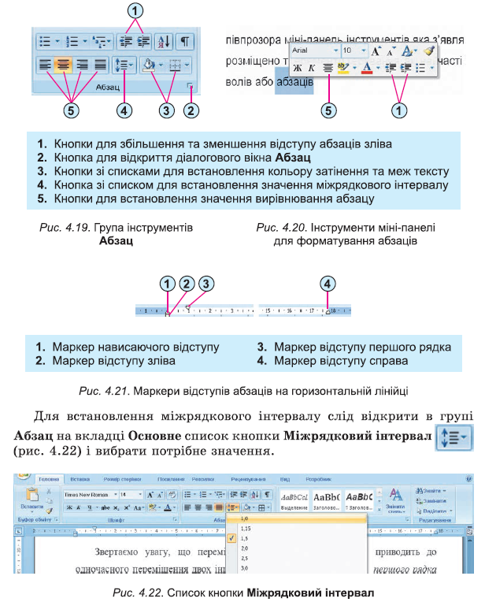

Міжрядковий інтервал визначає відстань між рядками тексту в абзаці, вимірюється в пунктах. Можна встановити такі значення міжрядкового інтервалу:

* *Одинарний* — відстань між поданим рядком і сусідніми встановлюється залежно від розміру найбільшого символа цього ряд­ка;
* *1,5 рядка* — у 1,5 рази більший за одинарний;
* *Подвійний* — у 2 рази більший за одинарний;
* *Мінімум* — мінімальний міжрядковий інтервал, необхідний для

розташування в рядку символів найбільшого розміру;

* *Точно* — дорівнює вказаному значенню;
* *Множник* — дорівнює одинарному, помноженому на вказане значення.

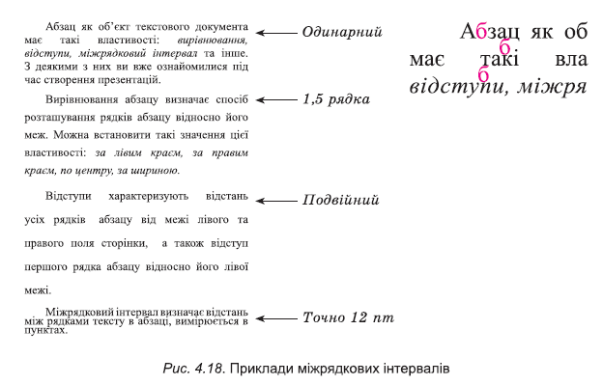

Форматування абзаців, як і форматування символів, здійснюється для виділених абзаців тексту. Якщо абзаци тексту не виділено, то форматування застосовується до того абзацу, у якому знаходиться курсор.

Для встановлення значень деяких властивостей абзацу можна використовувати інструменти групи *Абзац* вкладки *Основне* або міні-панелі або скористатися маркерами горизонтальної лінійки, перетягуючи їх.

Повний набір усіх інструментів форматування абзаців надається в діалоговому вікні *Абзац,* яке можна відкрити відповідною кнопкою цієї групи *Стрічки.*

**VII. УСВІДОМЛЕННЯ, УЗАГАЛЬНЕННЯ І СИСТЕМАТИЗАЦІЯ ЗНАНЬ (12 хв)**

**Практичне завдання**

1. Відкрийте текстовий документ з файлу **вправа 4.4.docx**, який міститься в папці **Розділ4\Пункт 4.4**.
2. Відформатуйте символи абзаців тексту за вказаними форматами. Для цього виділіть потрібний абзац і виберіть на вкладці *Основне* в групі *Шрифт* потрібні елементи керування та встановіть необхідні значення.

|  |  |  |  |  |
| --- | --- | --- | --- | --- |
| ***№ абзацу*** | ***Шрифт*** | ***Розмір*** | ***Колір*** | ***Накреслення*** |
| 1 | Courier | 11 | Червоний | Звичайний |
| 2 | Arial | 12 | Зелений | Курсив |
| 3 | Comic Sans MS | 13 | Фіолетовий | Напівжирний |
| 4 | Garamond | 16 | Синій | Підкреслений |

1. Відформатуйте абзаци даного тексту за вказаними в таблиці значеннями властивостей. Для цього встановіть курсор у потрібному абзаці, виберіть на вкладці *Основне* в групі *Абзац* необхідні елементи керування та встановіть значення властивостей.

|  |  |  |  |  |
| --- | --- | --- | --- | --- |
| ***№ абзацу*** | ***Вирівнювання*** | ***Відступ першого рядка*** | ***Відступ злів і справа*** | ***Міжрядковий інтервал*** |
| 1 | По центру | Немає | 0 | Одинарний |
| 2 | За лівим краєм | Відступ 5 см | По 1 см | 1,5 рядка |
| 3 | За шириною | Нависаючий 3 см | 0 | Подвійний |
| 4 | За правим краєм | Немає | Зліва 10 см | Множник 1,3 |

1. Змініть формат першого слова тексту довільним чином. Запишіть означення властивостей символів цього слова в зошит.
2. Скопіюйте цей формат для перших слів кожного абзацу.
3. Збережіть документ у файлі з тим самим іменем у вашій папці.

**VIII. ОЦІНЮВАННЯ РОБОТИ УЧНІВ (4 хв)**

**IX. ДОМАШНЄ ЗАВДАННЯ (1 хв)**

Опрацювати пункт 4,4 підручника на сторінці 132, конспект уроку.

**X. ПІДСУМКИ УРОКУ**

**Рефлексія**

Під час уроку я дізнався і зрозумів багато чого нового. В першу чергу, що бути вчителем не так вже і легко, як на перший погляд. Для кожного уроку, для кожного класу, навіть для кожного учня треба мати свій підхід, що вимагає багато сил і терпіння.

Мені сподобалося як учні відреагували, що їх буде вчити студент-практикант. Мене здивувало, що вчитель-наставник мене похвалив, оскільки я чудово тримав дисципліну. Я старався як найкраще відноситися до учнів і стати для них другом.

Під час виконання практичного завдання я максимально підходив до кожного з учнів і старався їм допомогти.

Результатом проведеного уроку я задоволений, оскільки я точно розподілив час на виконання того чи іншого завдання.